今日动态

**2023.6.20星期二 天气 晴**

**本周主题：夏天真快乐（四）**

1. **来园情况**

**出勤：今天23位小朋友来园，5位小朋友请假。最近咳嗽、发热（48小时后才能来园）、流鼻涕等生病的小朋友尽量在家里休息哦～**

**二、区域游戏**

|  |  |  |
| --- | --- | --- |
| **/Users/apple/Desktop/4DAB3E21E5CEABB4026E8A780BE7ECDB.png4DAB3E21E5CEABB4026E8A780BE7ECDB** | **/Users/apple/Desktop/6294A767F3DDBE55BFCE73E4137A31CB.png6294A767F3DDBE55BFCE73E4137A31CB** | **/Users/apple/Desktop/30997CD6CEEA7A7B7AC74964DD7F5DDE.png30997CD6CEEA7A7B7AC74964DD7F5DDE** |
| **浩浩和锦锦在建构区搭的轨道** | **诺诺和妹妹在生活区玩分珠子的游戏** | **悠悠和文文在益智区玩七巧板** |
| **/Users/apple/Desktop/66942078678B50051B03D62AD8A6127E.png66942078678B50051B03D62AD8A6127E** | **/Users/apple/Desktop/BAD180D946AD455005F1D5D783AC8B5B.pngBAD180D946AD455005F1D5D783AC8B5B** | **/Users/apple/Desktop/D62BE9F4FDDF40EA040090D541260153.pngD62BE9F4FDDF40EA040090D541260153** |
| **一一、汤圆、孙雯琦在图书区看书。** | **妹妹和点点在美工区玩刮画** | **康康和涂涂在桌面建构玩磁力片。** |

**三、（悬空吊、投掷、单脚跳、快速跑）**

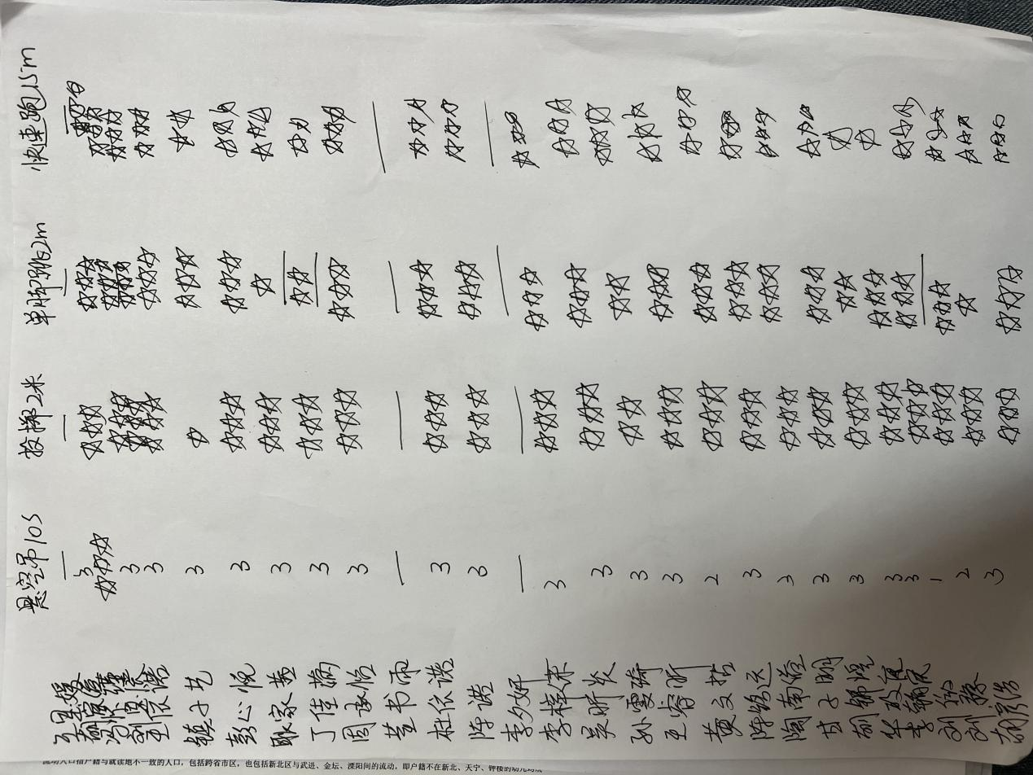

1. **美术：好吃的西瓜**

西瓜是孩子们生活中常见的水果之一，果实大型，近于球形或椭圆形。外表为浅绿色、上有深绿色斑纹。活动中通过播放课件圆形的西瓜和切片西瓜让幼儿感受西瓜整体及局部的形状和色彩之美，让幼儿进一步感受西瓜局部的形状和色彩之美。甘子明、周承怡、胡彦浩、陈诺、王睿昕、冯怀瑾、孙雯琦、陈铭远、吴昕炎、黄文哲、刘思辰、胡锦煌、陶南溢、丁佳满、李翰宸、杜依诺、华政康、镇子艺、王依诺、刘豫、刘徽、耿家茜、彭心悦、胡宸溢、李梓沫能感受西瓜整体及局部的形状和色彩之美。并能画出西瓜整体和局部的不同造型，并能表现西瓜颜色的规律

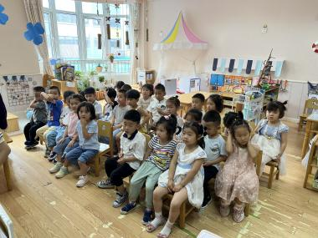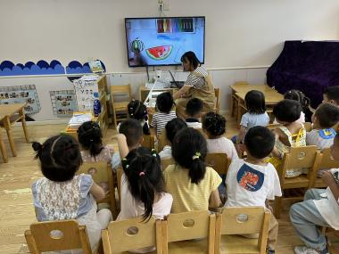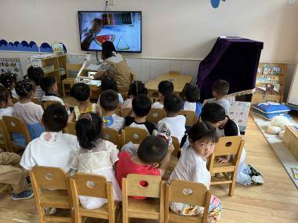

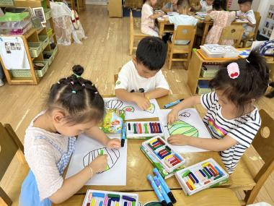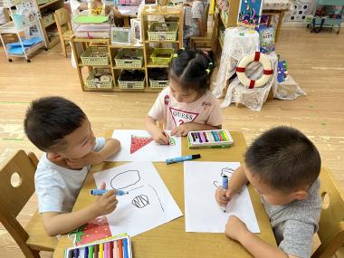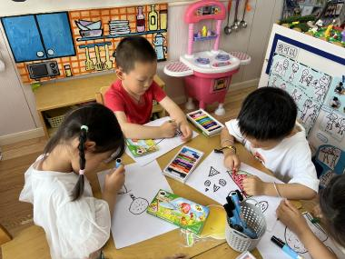

**五、温馨提示**

1. **请家长关注小朋友的握笔姿势，及时调整。**